3º Grado Informática

Para los papás

Por este medio les comunico lo siguiente:
-Algunas actividades serán presentadas en formato digital. El docente les indicará que actividades deben presentar y el modo de presentación. LEER EL APARTADO MODO DE PRESENTACION.
-Las actividades deben ser realizadas y pegadas en el cuaderno de computación. Los estudiantes deberán poner la fecha del día de la semana que tienen Informática, para ello se fijarán en su horario y calendario.
-Las actividades o tareas se enviarán al siguiente mail: huerto.profetic@gmail.com , en el campo ASUNTO debe figurar el Grado, División, Apellido y nombre del estudiante, por ejemplo: PrimerGradoA Apellido y Nombre. Es importante que no se olviden de completar el asunto de la manera en que les detallo, es por una cuestión de organización y búsqueda de los trabajos.
-Mi horario de atención por cualquier duda o consulta, van hacer los días y horario en que los chicos tienen el espacio curricular. Por ejemplo: primer grado A tiene los días jueves en la segunda hora. Las consultas van a ser enviadas al correo detallado anteriormente, pero en el ASUNTO debe figurar Consulta, Grado.
Sin otro motivo, saluda atte. Prof. Appendino Sonia

Para los niños

TEMAS A DESARROLLAR
Cuidados de la computadora

EXPECTATIVAS DE APRENDIZAJE
Que el alumno logre:
- Identificar lo que sí y no deben hacer cuando se trabaja en la sala de computación.

PRESENTACIÓN DE LA TEMÁTICA – EXPLICACIÓN DOCENTE – EJEMPLOS

Seguimos trabajando con los cuidados de la sala.

ACTIVIDADES
Actividad N* 1:
Esta actividad debe ser realizada y pegada en el cuaderno de computación. Para aquellas familias que no
tienen impresora, pueden escribir o asignarle una letra a cada una de las imágenes e ir respondiendo si es
correcto o no. Por ejemplo:
En el punto 1, la imagen donde la niña tiene un lápiz: no es correcta, la imagen donde el niño está
merendando: …. y así sucesivamente.

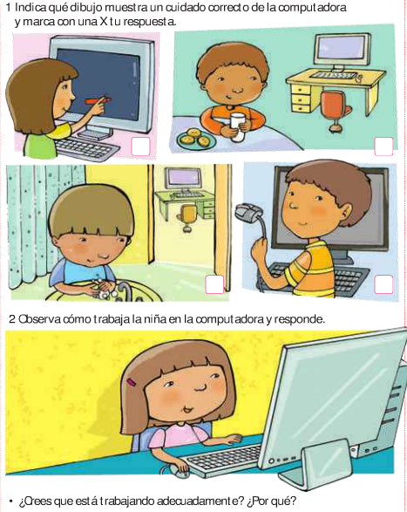

MODO DE PRESENTACIÓN
Esta actividad no debe ser presentada por ningún medio digital. Es una actividad de revisión. Solo se realiza y se pega en el cuaderno, cuando nos encontremos nuevamente en el aula la corregiremos.

